*Покорми птиц зимой*

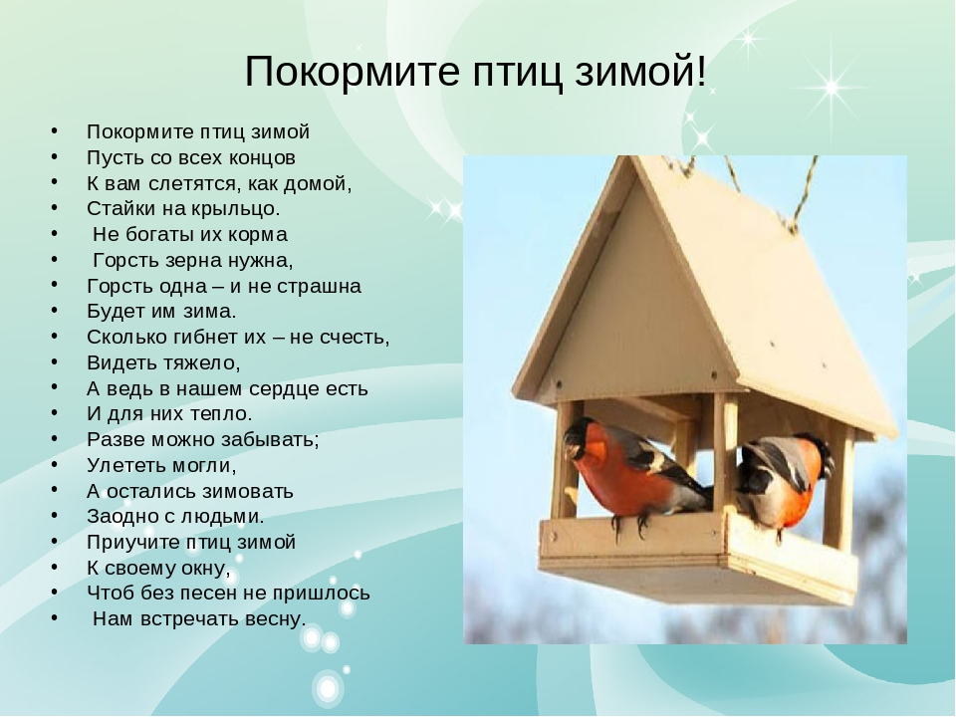

«*Охранять природу – значит охранять Родину»*  
*М.М. Пришвин*

**ВВЕДЕНИЕ**

**Актуальность и основание выбора темы проектной работы.**

Зима – чудесное время года. Но, в то же время, зима – это крепкие морозы, обильные снегопады и пронизывающий ветер. Зима – трудное время для всего живого.

В нашей местности зима наступает, как и положено, в начале ноября. Несмотря на непредсказуемость погоды, многие птицы всё же остаются на зимовку в родных местах. Однако, с наступлением холодов, пернатые жители леса слетаются ближе к жилью человека. Птицы ждут помощи от нас!

Морозы жестокие в этом году…   
Тревожно за яблоньку в нашем саду,   
Тревожно за Жучку.  
В её конуре   
Такой же морозище,   
Как на дворе.   
Но больше всего беспокойно за птиц,   
За наших воробышков, галок, синиц:   
Ведь очень уж холодно в воздухе им.   
Поможем ли мы беззащитным таким?

*Е. Благинина*

Большое количество птиц гибнет в зимнее время.

1. Как помочь птицам в зимнее время?
2. Что нужно сделать, чтобы защитить их зимой?

**Проблемные вопросы** послужили в выборе **темы проекта.**

**Гипотеза**: можно предположить, что для птиц не так страшен холод, как голод.

**Цель:** организовать помощь птицам в зимний период года.

**Задачи:**

Теоретические:

1. Провести опрос по теме проекта.
2. Изучить разнообразие зимующих птиц нашей местности.
3. Узнать правила изготовления и размещения кормушек.
4. Узнать правила подкормки птиц и составом корма.
5. Презентовать полученные результаты.

Практические:

1. Вести наблюдения за видовым составом птиц, прилетающих на кормушки.
2. Смастерить и разместить кормушки на пришкольной территории.
3. Организовать регулярную подкормку птиц.

Перспективные:

1. Смастерить и разместить кормушки около дома.
2. Продолжить работу по подкормке птиц в зимний период.

**Практическое значение.**

Забота о братьях наших меньших, оказание им помощи воспитывает сострадание, милосердие, формирует нравственные качества, вызывает положительные эмоции, а также помогают развивать внимание, воображение, наблюдательность, терпение, трудолюбие, волю и др.

Работа в данном направлении ведется не с целью получения наград, а призвана находить отклик в сердце.

**Предметные области:**окружающий мир, краеведение, экология, литературное чтение, технология, изобразительное искусство, музыка, физическая культура.

**Методы:**

1. Опрос (анкетирование).
2. Сбор информации.
3. Наблюдение.
4. Практическая работа.
5. Анализ результатов.

**Этапы работы:**

1. Подготовительный (постановка проблемы, определение цели и задач, планирование работы).
2. Основной (работа по реализации плана, поиск и отбор материалов, изготовление кормушек, подкормка птиц, наблюдение).
3. Заключительный (защита проекта, выводы, подведение итогов, рефлексия).

Проект «Покормите птиц зимой!»

**ОСНОВНАЯ ЧАСТЬ**

**Подготовительный этап.**

Важно оказывать посильную помощь нашим пернатым друзьям. К сожалению, не все задумаются о живых существах, которые живут рядом с нами.  Мне хотелось донести эту информацию до детей и постараться заинтересовать их проблемой зимующих птиц нашего посёлка. Поставленные задачи стали уточнением цели проекта.

Был проведён опрос детей с целью выяснения имеющихся знаний:

* знают ли они, какие птицы зимую в нашей местности;
* знают ли они, чем питаются зимующие птицы;
* знают ли они, как помочь птицам в зимнюю пору.

**Основной этап.**

Воспользовавшись рекомендациями, мы составили памятку о том, как правильно изготовить кормушку и где лучше её разместить.

Что за домики-избушки  
Закачались над  землёй?  
Это новые кормушки  
Смастерили мы с тобой.  
Птиц согреем, угостим,  
Не дадим погибнуть им!  
И пускай грозит зима –  
Не страшна теперь она!

*Е. Груданов*

Вместе с детьми и родителями мы смастерила самые разные кормушки из различных материалов: из пластиковых бутылок, коробок из-под сока, молока, были и деревянные кормушки.

Развешивать кормушки нам помогали родители. Нужно было помнить, что прибивать кормушки к деревьям гвоздями нельзя. Иначе, можно повредить дерево. Поэтому родители прикрепляли кормушки к деревьям с помощью проволоки и верёвок. Ещё нужно было учесть, чтобы кормушки должны размещаться в доступных местах. Должна иметься возможность пополнять их кормом.

С папиной помощью, я смастерила кормушку из дерева. Папа взял дощечку, обработал её и распилил на части. Потом эти детали я скрепила шурупами. Крышу сделали из пластика. Вот и готова наша кормушка! *(Приложение 1).*

Трудно птицам после сильных снегопадов. Не найти корма под снегом. Наступило время серьёзных испытаний!

Иногда, после оттепели, наступают морозы и деревья и кустарники покрываются ледяной корочкой, то и тут птицам приходится туго. Не помогут им ни цепкие коготки на лапках, ни острый клюв: лёд прочно сковал трещинки и щели, в которых прячутся насекомые.

Зимний день короткий – времени совсем мало, чтобы набраться сил!

Всё короче зимний день.  
Не успеешь пообедать,  
Солнце сядет за плетень.  
Ни комарика, ни мушки –  
Всюду только снег да снег*…*

*Ю.Синицын*

С помощью дополнительной литературы и наблюдений мы узнали какие птицы зимуют в нашей местности. Это – воробьи, синицы, дятлы, поползни, сороки, вороны и другие.

Мы выяснили, чем питаются зимующий птицы и составили памятку «Меню птичьей столовой».

Мы не забывали ежедневно оставлять угощенье в кормушках для наших пернатых друзей.

**Перспективы**на будущее.

Мы надеемся продолжить оказывать помощь птицам и в будущем году. Хотелось бы, чтобы оказание помощи братьям нашим меньшим стало доброй традицией в нашем классе.

У нас такой обычай; чуть выпадет снежок,  
Дощатый домик птичий повесим на сучок.  
Ни зёрен, ни травинок – голодная пора  
Блестят иголки льдинок, исчезла мошкара.  
Но здесь, в саду, за школой, среди седых ветвей,  
Готов обед весёлый для птичек у детей.  
Над домиком дощатым с утра немолчный гам,  
Как весело крылатым, порхающим гостям!  
Пшена и крошек хлебных отведать каждый рад  
От песенок хвалебных милей наш школьный сад.  
*М. Пожарова*

**ЗАКЛЮЧЕНИЕ**

Наблюдения помогли выяснить, что рядом с жильём человека зимуют воробьи, синицы, из леса на подкормку прилетают поползни, дятлы.

Мы научились мастерить кормушки с помощью родителей. Узнали, каким кормом можно и каким нельзя кормить птиц.

После размещения кормушек на территории детского сада и организации регулярной подкормки птиц, увеличилось количество птиц, посещающих места прикорма.

Мы выяснили, что в холодную погоду на кормушки прилетает больше пернатых гостей, поэтому важно не забывать подкармливать птиц. Чем холоднее, тем больше птиц было на наших кормушках. Значит,**гипотеза**подтвердилась: «Для птиц страшен не холод, а голод!»

Своей работой хотелось бы привлечь внимание детей и жителей к проблеме зимующих птиц в нашей местности. Если организовать подкормку, то мы поможем птицам пережить холодный период и сохранить численность. Ведь именно от птиц зависит, зазеленеют ли наши сады весной. Каждому из нас по силам помочь в трудный час пернатым друзьям!

Покормите птиц зимой.  
Пусть со всех концов  
К вам слетятся, как домой,  
Стайки на крыльцо.

Сколько гибнет их – не счесть,  
Видеть тяжело.  
А ведь в нашем сердце есть  
И для птиц тепло.

Приучите птиц в мороз  
К своему окну,  
Чтоб без песен не пришлось  
Нам встречать весну.

*А. Яшин*